**Nhóm 17:**

**Thành viên: Phạm Hồng Cang – 15110014**

**Lê Minh Chương – 15110020**

**Phạm Gia Bảo Đại – 15110029**

1. **Khảo sát hiện trạng:**

* Mô tả về sản phẩm ?
  + Loại sản phẩm : mĩ phẩm chăm sóc da, cơ thể
  + Giá thành trung bình: 3.000.000VND
  + Các chức năng : dưỡng da, làm sáng da, mờ sẹo, giảm cân, …
  + Thời gian sử dụng : hạn sử dụng(2 năm), thời gian sử dụng ít nhất để đạt hiệu quả (2 tuần)
* Không gian, thời gian ?
  + Chạy trên pc,laptop,tablet,mobile
  + Hoạt động 24/24

1. **Mô tả chức năng, nội dung công việc:**
   1. Hiển thị các thông tin của sản phẩm(công nghệ, thành phần, bản quyền,), bác sĩ , các đại lí phân phối , liên hệ lên trên trang web kèm theo các chức năng đặt hàng, thanh toán , chỉnh sửa , nhận thông tin , hỏi đáp, vận chuyển, đổi trả(tiếng anh cho khách nước ngoài và tiếng việt cho người việt)
   2. Liên kết với các mạng xã hội ? facebook,Instagram, twitter, youtube
   3. Các quy định khi ghi nhận thông tin ?
      1. Với khách hàng ?
         1. Khi đặt hàng sau 24h không thanh toán sẽ tự động hủy đơn hàng
         2. Không có tên trong danh sách đen của công ty (nợ, đặt không thanh toán quá nhiều lần, )
         3. Thông tin rõ ràng chính xác (tên,sdt, mail đc xác thực, địa chỉ cụ thể để giao hàng)
         4. Khi khách hàng có nhu cầu đặt nhiều sản phẩm ->sẽ đc nhân viên tư vấn để hỗ trợ giảm giá hoặc bỏ sỉ
      2. Với nhân viên bán hàng, giao hàng, chuyên viên tư vấn?
         1. Chỉ only read
         2. Độ tuổi nhân viên : 18-40
         3. Có thông tin cá nhân rõ ràng (tên,sdt,cmnd,địa chỉ, hộ khẩu,mail,thời lượng làm việc)
   4. Bán, chuyên viên tư vấn?
      1. Khi khách hàng để lại thông tin trong 10p phải trả lời để hỗ trợ khách hàng tùy theo nhu cầu(hình thức gọi điện hoặc liên hệ qua mail,mạng xã hội, điện thoại, form chat trên web)
      2. Không thể truy cập vào cơ sở dữ liệu để chỉnh sửa thông tin sản phẩm, khách hàng
   5. Giao hàng?
      1. Xem dữ liệu đơn hàng ( mặt hàng , số lượng, địa chỉ giao hàng, thời gian giao nhận hàng) để thực hiện công việc giao hàng cho phù hợp
   6. Marketing ? thu thập thông tin thị trường, điều chỉnh chính sách quảng cáo, khuyến mãi và tiếp cận người dùng. Thường xuyên cập nhập và điều chính danh sách sản phẩm, combo các sản phẩm, loại sản phẩm(thêm, xóa, chính sửa sản phẩm,thông tin sản phẩm)
   7. Quản trị? thông kê các hoạt động trên web của các User để hàng tháng lập báo cáo để kiểm tra quá trình làm việc của từng User để chấm công. Thường xuyên theo dõi test web để kịp thời phát hiện lỗi (lỗi thông tin,lỗi phần mềm) để chỉnh sửa cho phù hợp.
   8. Khách hàng để lại thông tin bằng cách nhập thông tin vào form theo quy định của website sau đó thông tin được chuyển vào cơ sở dữ liệu để các user thực hiện công việc của mình.
2. **Xác định yêu cầu hệ thống:**
   * + 1. Yêu cầu chức năng:

* Yêu cầu chức năng nghiệp vụ:

Lưu trữ:

Hệ thống lưu trữ các thông tin:

* + Thông tin sản phẩm.
  + Thông tin khách hàng.
  + Thông tin nhân viên
  + Thông tin bảo hành.
  + Các hóa đơn nhập/ bán hàng.
  + Thông tin nhà cung cấp

Tra cứu:

* + Tra cứa thông tin về sản phẩm
  + Tra cứu thông tin về khách hàng.
  + Tra cứu nhân viên
  + Tra cứu thông tin bảo hành của khách hàng.

Tính toán:

* Tiền hóa đơn bàn hàng.
* Tiền hóa đơn nhập hàng.
* Số lượng hàng còn trong kho.

Kết xuất:

* + Hóa đơn bán hàng.
  + Hóa đơn nhập hàng.
  + Số lượng các mặt hàng được bán ra.
  + Chi phí, doanh thu, lợi nhuận của cửa hàng.
* Yêu cầu chức năng hệ thống:

Phần mềm hoạt động trên máy tính., tablet, điện thoại trên nhiều trình duyệt khác nhau

Phân quyền:

* Chủ cửa hàng: sử dụng được tất cả các chức năng.
* Nhân viên bán hàng: được dùng chức năng bán hàng, nhập hàng
* Khách hàng : mua hàng

Tự động:

* Tự động thông báo khi hàng không còn trong kho.
* Thông báo không cho nhập hàng khi số hàng trong kho lớn hơn 100.

Sao lưu:

* Sao lưu toàn bộ dữ liệu định kỳ 2 lần/ ngày hoặc khi đăng xuất chương trình.
  + - 1. Yêu cầu phi chức năng:
* Liên quan đến người dùng:

Tính tiện dụng:

Giao diện của phần mềm:

* Thân thiện với người sử dụng.
* Dễ dàng thao tác.
* Đẹp và hiện đại.
* Hiển thị các thông tin cần thiết

Tính hiệu quả:

* CSDL được lưu trữ an toàn và dễ dàng truy xuất.
* Phần mềm hoạt động ổn định.

1. **Các bộ phận sẽ sử dụng phần mềm :**

 Bộ phận quản lý cửa hàng,

 Bộ phận nhân viên, bộ phận khách hàng.

|  |  |
| --- | --- |
| Bộ phận | Công việc (Cần hỗ trợ của phần mềm / hệ thống) |
| Quản lý cửa hàng | * Tạo tài khoản cho người bán hàng * Xóa tài khoản người dùng. * Cấp quyền cho tài khoản (nhân viên) * Thêm nhân viên * Sửa nhân viên * Xóa nhân viên * Thêm thông tin loại mặt hàng. * Sửa thông tin loại mặt hàng. * Xóa loại mặt hàng. * Thêm mặt hàng. * Sửa thông tin mặt hàng. * Xóa bỏ mặt hàng. * Thêm thông tin nhà cung cấp. * Sửa thông tin nhà cung cấp. * Xóa nhà cung cấp. * Thêm thông tin bảo hành. * Sửa thông tin bảo hành. * Xóa thông tin bảo hành. * Đăng tin tức * Xóa tin tức * Chình sửa tin tức * Kết xuất thông kê chi phí. * Kết xuất thống kê doanh thu. * Kết xuất thống kê sô lượng bán ra của mặt hàng. * Theo dõi số lượng hàng trong kho. * Bán hàng. * Thêm thông tin khách hàng. * Sửa thông tin khách hàng. * Xóa thông tin khách hàng. * Nhập hàng. * Tra cứu nhân viên * Tra cứu khách hàng * Tra cứu sản phẩm * Tra cứu loại sản phẩm, nhà cung cấp,.. |
| Nhân viên | * Bán hàng * Nhập hàng * Thêm khách hàng * Sửa khách hàng * Kết xuất thông kê chi phí. * Kết xuất thống kê sô lượng bán ra của mặt hàng. * Theo dõi số lượng hàng trong kho. * Chat * Tra cứu sản phẩm * Tra cứu nhà cung cấp * Tra cứu khách hàng * Tra cứu bảo hành |
| Khách hàng | * Tìm kiếm sản phẩm * Đăng nhập, đăng kí * Đặt hàng, mua hàng * Xem chi tiết sản phẩm * Xem danh mục sản phẩm * Email, chat |

1. **Mô tả chi tiết chức năng**

|  |  |  |  |
| --- | --- | --- | --- |
| STT | Chức năng | Mô tả | Phân loại chức năng nghiêp vụ |
| 1 | Tạo tài khoản người dùng | Nhập thông tin tài khoản của nhân viên vào hệ thống và cấp quyền cho tài khoản. | Lưu trữ |
| 2 | Xóa tài khoản người dùng | Xóa tài khoản ra khỏi hệ thống khi cần thiết. | Lưu trữ |
| 3 | Thêm loại mặt hàng | Thêm một loại mặt hàng mới | Lưu trữ |
| 4 | Sửa loại mặt hàng | Cập nhật lại thông tin loại mặt hàng | Lưu trữ |
| 5 | Xóa loại mặt hàng | Xóa loại mặt hàng | Lưu trữ |
| 6 | Thêm mặt hàng | Thêm thông tin của một mặt hàng mới vào hệ thống.  Thông tin nhập gồm: tên sản phẩm, nhà cung cấp, loại mặt hàng, thời gian bảo hành, giá mua vào, giá bán ra, mô tả, hình ảnh của sản phẩm. | Lưu trữ |
| 7 | Sửa thông tin mặt hàng | Cập nhật lại thông tin của mặt hàng vào hệ thống. Thông tin nhập gồm: tên sản phẩm, nhà cung cấp, loại mặt hàng, thời gian bảo hành, giá mua vào, giá bán ra, mô tả, hình ảnh của sản phẩm. | Lưu trữ |
| 8 | Xóa mặt hàng | Xóa một mặt hàng | Lưu trữ |
| 9 | Thêm nhà cung cấp | Nhập thông tin một nhà cung cấp mới vào hệ thống. Thông tin nhập gồm: tên nhà cung cấp, số điện thoại, địa chỉ, email, ghi chú. | Lưu trữ |
| 10 | Sửa thông tin nhà cung cấp | Cập nhật lại thông tin của nhà cung cấp vào hệ thống. Thông tin nhập gồm: tên nhà cung cấp, số điện thoại, địa chỉ, email, tình trạng hợp tác, ghi chú. | Lưu trữ |
| 11 | Xóa nhà cung cấp | Xóa một nhà cung cấp | Lưu trữ |
| 12 | Thêm thông tin bảo hành | Thêm thông tin phiếu bảo hành mới vào hệ thống. Thông tin nhập gồm: mã sản phẩm, mã khách hàng, thời gian kết thúc bảo hành. | Lưu trữ |
| 13 | Sửa thông tin bảo hành | Cập nhật lại thông tin của phiếu bảo hành vào hệ thống. Thông tin nhập gồm: tình trạng cần bảo hành, cách xử lý bảo hành, ghi chú. | Lưu trữ |
| 14 | Xóa bảo hành | Xóa một phiếu bảo hành | Lưu trữ |
| 15 | Kết xuất thống kê chi phí | Xuất ra các hóa đơn nhập hàng, số tiền cửa hàng đã bỏ ra. | Kết xuất,  Tính toán |
| 16 | Kết xuất thông kê doanh thu | Xuất ra các hóa đơn bán hàng, số tiền cửa hàng đã thu về. | Kết xuất, Tính toán |
| 17 | Kết xuất thống kê lợi nhuận | Xuất ra số tiền lãi của cửa hàng. | Kết xuất,  Tính toán |
| 18 | Kết xuất số lượng bán ra của mặt hàng | Xuất ra các mặt hàng cùng với sô lượng đã bán ra tương ứng. | Kết xuất,  Tính toán |
| 19 | Theo dõi số lượng hàng tồn kho | Xuất ra danh sách các mặt hàng và số lượng còn lại trong kho của mỗi mặt hàng. | Tính toán,  Kết xuất |
| 20 | Bán hàng | Nhập thông tin bán hàng vào dữ liệu hóa đơn bán hàng. Thông tin nhập gồm: khách hàng, nhân viên bán hàng, sản phẩm, số lượng bán | Lưu trữ, tính toán |
| 21 | Nhập hàng | Nhập thông tin nhập hàng vào dữ liệu hóa đơn nhập hàng. Thông tin nhập gồm: nhà cung cấp, người giao hàng, nhân viên nhận hàng, sản phẩm nhập, số lượng nhập. | Lưu trữ, tính toán |
| 22 | Thêm khách hàng | Nhập thông tin một khách hàng mới vào hệ thống. Thông tin nhập gồm: tên khách hàng, số điện thoại, địa chỉ. | Lưu trữ |
| 26 | Sửa thông tin khách hàng | Cập nhật lại thông tin khách hàng vào hệ thống. Thông tin nhập gồm: tên khách hàng, số điện thoại, địa chỉ. | Lưu trữ |
| 27 | Xóa khách hàng | Xóa một khách hàng. | Lưu trữ |
| 28 | Theo dõi số lượng mua hàng của khách | Xuất ra số hóa đơn của khách hàng | Tra cứu |
|  |  |  |  |
| 30 | Đăng tin tức | Đăng tin tức lên website | Lưu trữ |
| 31 | Chỉnh sửa tin tức | Chỉnh sửa tin tức trên website | Lưu trữ |
| 32 | Xóa tin tức | Xóa tin tức khỏi website | Lưu trữ |
|  |  |  |  |
| 34 | Đăng kí | Đăng kí tài khoản trên website | Lưu trữ |
| 35 | Đăng nhập | Đăng nhập với tài khoản của mình | Lưu trữ |
| 36 | Đặt hàng | Thêm sản phẩm cần mua vào giỏ hàng | Lưu trữ |
| 37 | Xóa sản phẩm trong giỏ hàng | Xóa sản phẩm hiện đang có trong giỏ hàng | Lưu trữ |
| 38 | Thanh toán | Xuất ra hóa đơn sau khi thanh toán | Lưu trữ |
| 39 | Gửi email | Sau khi đặt hàng hay đăng kí xong sẽ có email tự động gửi đến khách hàng |  |
| 40 | Chat | Chat trực tuyến với nhân viên bán hàng hay chat qua facebook |  |
| 41 | Thêm nhân viên | Thêm nhân viên. Thông tin bao gồm : họ tên , địa chỉ, SDT, email, cmnd, lương | Lưu trữ |
| 42 | Sửa nhân viên | Sửa thông tin nhân viên. | Lưu trữ |
| 43 | Xóa nhân viên | Xóa nhân viên | Lưu trữ |
| 44 | Tìm kiếm nhân viên | Tìm kiếm thông tin nhân viên | Tìm kiếm |
| 45 | Tìm kiếm nhà cung cấp | Tìm kiếm nhà cung cấp | Tìm kiếm |
| 46 | Tìm kiếm khách hàng | Tìm kiếm khách hàng | Tìm kiếm |
| 47 | Tìm kiếm sản phẩm | Tìm kiếm sản phẩm | Tìm kiếm |

1. **Một số qui định**

|  |  |  |  |  |
| --- | --- | --- | --- | --- |
| Stt | Mã qui định | Tên qui định | Mô tả | Ghi chú |
| 1 | QĐ1 | Qui định tên đăng nhập | Tên đăng nhập là mail |  |
| 2 | QĐ2 | Qui định mật khẩu | Mật khẩu có ít nhất 8 kí tự, có in hoa và số |  |
| 3 | QĐ3 | Qui định nhập hàng của nhà cung cấp | Phải còn đang hợp tác với nhà cung cấp đó |  |
| 4 | QĐ 4 | Qui định nhập số lượng | Không nhập hàng khi trong kho còn hơn 50 sản phẩm |  |
| 5 | QĐ 5 | Qui định số lần bảo hàng | Bảo hàng khi sản phẩm còn được bảo hành |  |
| 6 | QĐ 6 | Qui định được bảo hành | Bảo hàng khi sản phẩm còn trong thời gian bảo hành |  |
| 7 | QĐ 7 | Qui định thêm khách hàng | Phải có ít nhất tên , SDT khách hàng, email, địa chỉ |  |
| 8 | QĐ8 | Qui định thêm nhân viên | Phải đầy đủ thông tin (cmnd, địa chỉ, SDT) |  |
| 9 | QĐ9 | Qui định thêm nhà cung cấp | Phải đầy đủ thông tin cần thiết cảu nhà cung cấp |  |
| 10 | QĐ 10 | Qui định đăng sản phẩm | Không đăng giá mua ( giá công ty nhập hàng) |  |
| 11 | QĐ11 | Qui định xóa nhân viên | Khi xóa nhân viên không xóa tài khoản của nhân viên đó |  |
| 12 | QĐ12 | Qui định thêm nhân viên | Khi thêm nhân viên thì tự động tạo tài khoản của nhân viên đó |  |
| 13 | QĐ13 | Qui định |  |  |

1. **Trang giao diện cần có**

|  |  |
| --- | --- |
| Tên trang | Tên công việc |
| Trang chủ | Có các thông tin về cửa hàng ( sale, event,...) |
| Trang blog | Có thể hiển thị các bài blog |
| Trang chi tiết sản phẩm | Chi tiết sản phẩm |
| Trang bán hàng | Có thể hiển thị toàn bộ sản phẩm, có thể hiển thị riêng 1 sản phẩm có các thông tin ( màu, tên, size,...) |
| Trang giỏ hàng | Tổng kết các sản phẩm tính giá cuối cùng |
| Trang thông tin thanh toán | Nhập các thông tin cần thyết ( tên, địa chỉ, phương thức thanh toán,...) |
| Phần email, chat | Kết nối với facebook chat |
| Trang quản lí của nhân viên quản hàng | Hiển thị các thông tin mà người bán hàng cần quản lí |
| Trang quản lí của chủ cửa hàng | Hiển thị các thông tin mà người chủ cần quản lí |

1. **Biểu mẫu:**

-BM1: Hóa đơn bán hàng

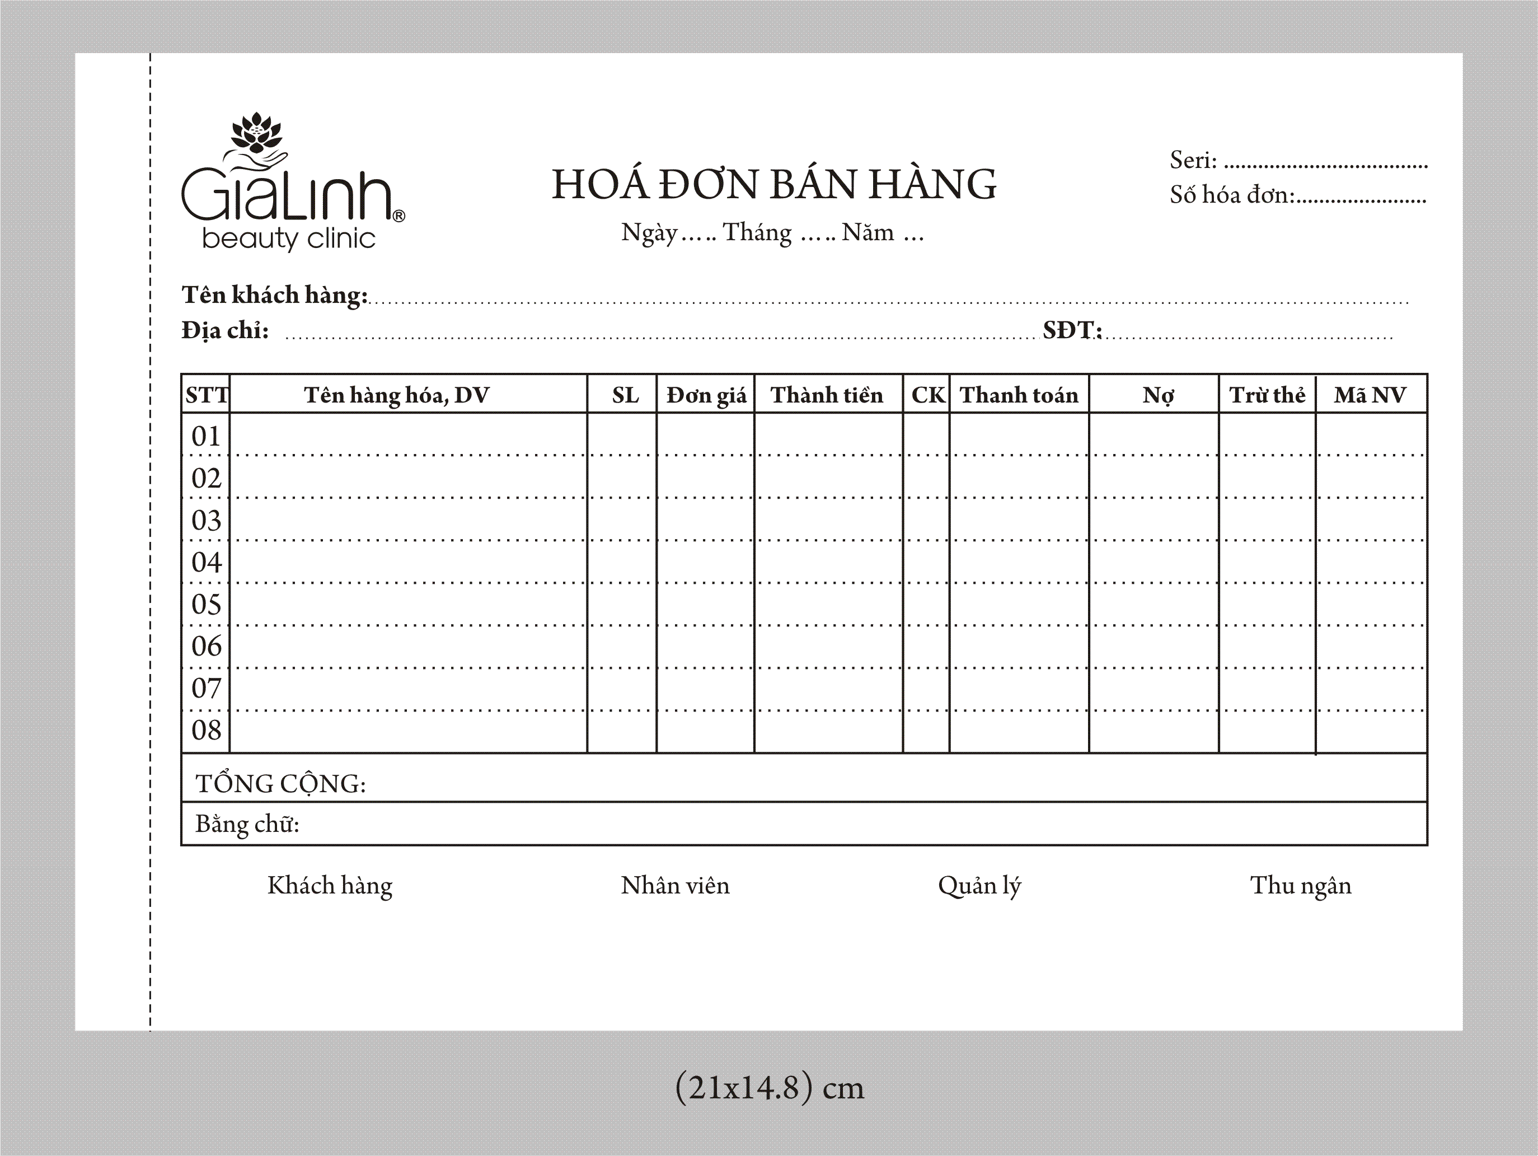

BM2: Phiếu bảo hành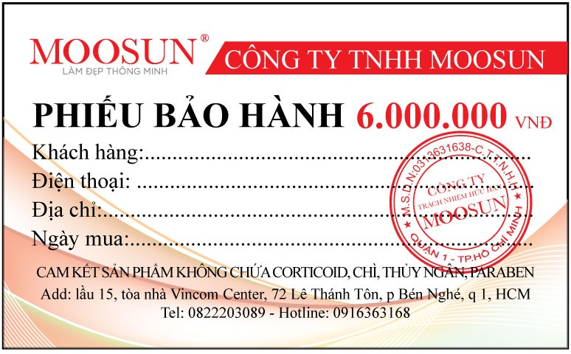

BM3: Nhà cung cấp

|  |  |  |  |  |  |  |  |  |  |  |  |  |  |  |  |
| --- | --- | --- | --- | --- | --- | --- | --- | --- | --- | --- | --- | --- | --- | --- | --- |
| **BM3**: **Nhà Cung Cấp**   |  |  |  |  |  | | --- | --- | --- | --- | --- | | **MaNPP** | **TenNPP** | **SDT** | **DiaChi** | **Email** | |  |  |  |  |  | |  |  |  |  |  | |

BM4: Nhân viên

|  |  |  |  |  |  |  |  |  |  |  |  |  |  |  |  |
| --- | --- | --- | --- | --- | --- | --- | --- | --- | --- | --- | --- | --- | --- | --- | --- |
| **BM4**: **Nhân Viên**   |  |  |  |  |  | | --- | --- | --- | --- | --- | | **MaNV** | **TenNV** | **NgaySinh** | **DiaChi** | **SDT** | |  |  |  |  |  | |  |  |  |  |  | |

BM5: Khách hàng

|  |  |  |  |  |  |  |  |  |  |  |  |  |  |  |  |
| --- | --- | --- | --- | --- | --- | --- | --- | --- | --- | --- | --- | --- | --- | --- | --- |
| **BM5**: **Khách Hàng**   |  |  |  |  |  | | --- | --- | --- | --- | --- | | **MaKH** | **TenKH** | **SDT** | **DiaChi** | **Email** | |  |  |  |  |  | |  |  |  |  |  | |

BM6: Chương trình khuyến mãi

|  |  |  |  |  |  |  |  |  |  |  |  |  |  |  |  |
| --- | --- | --- | --- | --- | --- | --- | --- | --- | --- | --- | --- | --- | --- | --- | --- |
| **BM6**: **Chương trình khuyến mãi**   |  |  |  |  |  | | --- | --- | --- | --- | --- | | **MaCT** | **TenCT** | **NgayBatDau** | **NgayKetThuc** | **ChiTiet** | |  |  |  |  |  | |  |  |  |  |  | |

BM7: Sản phẩm

|  |  |  |  |  |  |  |  |  |  |  |  |  |  |  |  |  |  |  |
| --- | --- | --- | --- | --- | --- | --- | --- | --- | --- | --- | --- | --- | --- | --- | --- | --- | --- | --- |
| **BM7**: **Sản Phẩm**   |  |  |  |  |  |  | | --- | --- | --- | --- | --- | --- | | **MaSP** | **TenSP** | **DungTich** | **HSD** | **TGBH** | **DonGia** | |  |  |  |  |  |  | |  |  |  |  |  |  | |

# Mô hình thực thể quan hệ:

1. **Tạo tài khoản người dùng**

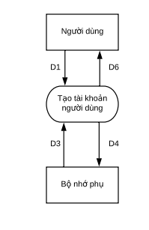

**D1**: Thông tin về người dùng (***email, password***).

**D3**: Danh sách ***email***

**D4**: D1

**D6**: D4

**Thuật toán**:

+B1: Nhận **D1** từ người dùng.

+B2: Kết nối CSDL.

+B3: Đọc **D3** từ bộ nhớ phụ.

+B4: Kiểm tra email người dùng nhập vào có bị trùng hay không

+B5: Kiểm tra password đủ 6 kí tự không

+B6: Nếu không thỏa B5, B6 thì tới B9

+B7: Lưu D4 xuống bộ nhớ phụ

+B8: Trả D6 cho người dùng.

+B9: Đóng kết nối CSDL.

+B10: Kết thúc.

1. **Xóa tài khoản người dùng**

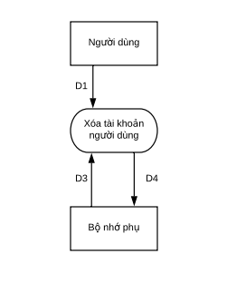

**D1**:Thông tin về người dùng (***email, password***) cần xóa

**D3**:Không có

**D4**:Danh sách mới

**Thuật toán**:

+B1:Nhận **D1** từ người dùng.

+B2:Kết nối CSDL.

+B3:Xóa tài khoản người dùng cần xóa

+B4:Lưu D4 xuống bộ nhớ phụ

+B5:Đóng kết nối CSDL.

+B6:Kết thúc.

1. **Thêm loại mặt hàng**

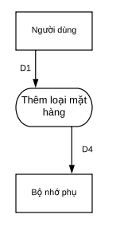

**D1**:Thông tin về loại mặt hàng (***Tên loại mặt hàng)***

**D4**:D1

**Thuật toán**:

+B1:Nhận **D1** từ người dùng.

+B2:Kết nối CSDL.

+B3:Lưu D4 xuống bộ nhớ phụ

+B4:Đóng kết nối CSDL.

+B5:Kết thúc.

1. **Sửa loại mặt hàng**

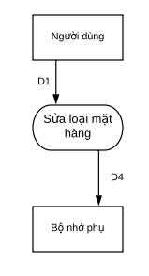

**D1**:Thông tin cần sửa về loại mặt hàng

**D4**:D1

**Thuật toán**:

+B1:Nhận **D1** từ người dùng.

+B2:Kết nối CSDL.

+B3:Lưu D4 xuống bộ nhớ phụ

+B4:Đóng kết nối CSDL.

+B5:Kết thúc.

1. **Xóa loại mặt hàng**

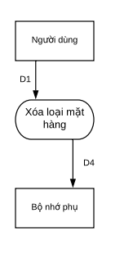

**D1**:Thông tin về loại mặt hàng cần xóa

**D4**:Danh sách mới

**Thuật toán**:

+B1:Nhận **D1** từ người dùng.

+B2:Kết nối CSDL.

+B3:Xóa loại mặt hàng cần xóa

+B4:Lưu **D4** xuống bộ nhớ phụ

+B5:Đóng kết nối CSDL.

+B6:Kết thúc.

1. **Thêm mặt hàng**

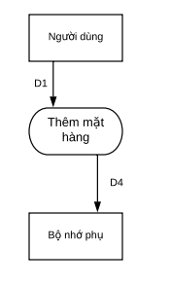

**D1**:Thông tin về mặt hàng cần thêm (Tên mặt hàng, Giá mua, giá bán, loại mặt hàng, nhà cung cấp,..)

**D4**:Danh sách mới

**Thuật toán**:

+B1:Nhận **D1** từ người dùng.

+B2:Kết nối CSDL.

+B3:Thêm mặt hàng

+B4:Lưu **D4** xuống bộ nhớ phụ

+B5:Đóng kết nối CSDL.

+B6:Kết thúc.

1. **Sửa mặt hàng**

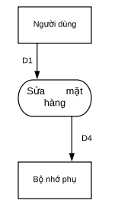

**D1**:Thông tin cần sửa về mặt hàng

**D4**:D1

**Thuật toán**:

+B1:Nhận **D1** từ người dùng.

+B2:Kết nối CSDL.

+B3:Lưu D4 xuống bộ nhớ phụ

+B4:Đóng kết nối CSDL.

+B5:Kết thúc.

1. **Xóa mặt hàng**

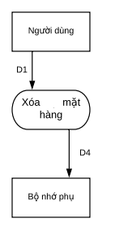

**D1**:Thông tin về mặt hàng cần xóa

**D4**:Danh sách mới

**Thuật toán**:

+B1:Nhận **D1** từ người dùng.

+B2:Kết nối CSDL.

+B3:Xóa mặt hàng cần xóa

+B4:Lưu **D4** xuống bộ nhớ phụ

+B5:Đóng kết nối CSDL.

+B6:Kết thúc.

1. **Thêm nhà cung cấp**

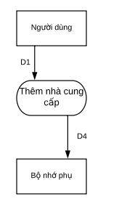

**D1**:Thông tin về nhà cung cấp cần thêm (Tên nhà cung cấp, số điện thoại, email, địa chỉ, fax)

**D4**:Danh sách mới

**Thuật toán**:

+B1:Nhận **D1** từ người dùng.

+B2:Kết nối CSDL.

+B3:Thêm nhà cung cấp

+B4:Lưu **D4** xuống bộ nhớ phụ

+B5:Đóng kết nối CSDL.

+B6:Kết thúc.

1. **Sửa nhà cung cấp**

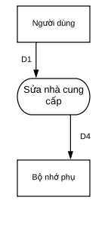

**D1**:Thông tin cần sửa về nhà cung cấp

**D4**:D1

**Thuật toán**:

+B1:Nhận **D1** từ người dùng.

+B2:Kết nối CSDL.

+B3:Lưu D4 xuống bộ nhớ phụ

+B4:Đóng kết nối CSDL.

+B5:Kết thúc.

1. **Xóa nhà cung cấp**

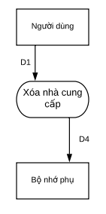

**D1**:Thông tin về nhà cung cấp cần xóa

**D4**:Danh sách mới

**Thuật toán**:

+B1:Nhận **D1** từ người dùng.

+B2:Kết nối CSDL.

+B3:Xóa nhà cung cấp cần xóa

+B4:Lưu **D4** xuống bộ nhớ phụ

+B5:Đóng kết nối CSDL.

+B6:Kết thúc.

1. **Thêm bảo hành**

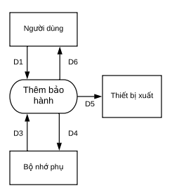

**D1**:Thông tin về bảo hành:***Sản phẩm, khách hàng, thời gian bắt đấu, ghi chú***

**D3**:Thơi gian bảo hành, điều kiện bảo hành

**D4**:**D1**

**D5**:**D4**

**D6**:**D5**

**Thuật toán**

+B1:Nhận **D1** từ người dùng.

+B2:Kết nối CSDL.

+B3:Đọc **D3** từ bộ nhớ phụ.

+B4:Kiểm tra thời gian bảo hành

+B5:Kiểm tra điều kiện bảo hành.

+B6:Nếu không thỏa mãn 6 điều kiện trên thì tới bước 13.

+B7:Lưu **D4** xuống bộ nhớ phụ.

+B8:Xuất **D5** ra máy in.

+B9:Trả **D6** cho người dùng

+B10:Đóng kết nối CSDL.

+B11:Kết thúc.

1. **Sửa bào hành**

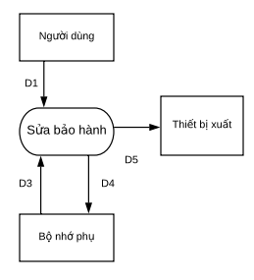

**D1**:Thông tin cần sửa của bảo hành

**D3**:Thời gian bảo hành, điều kiện bảo hành

**D4**:**D1**

**D5**:**D4**

**Thuật toán**

+B1:Nhận **D1** từ người dùng.

+B2:Kết nối CSDL.

+B3:Đọc **D3** từ bộ nhớ phụ.

+B4:Kiểm tra thời gian bảo hành

+B5:Kiểm tra điều kiện bảo hành.

+B6:Nếu không thỏa mãn 6 điều kiện trên thì tới bước 13.

+B7:Lưu **D4** xuống bộ nhớ phụ.

+B8:Xuất **D5** ra máy in.

+B9:Đóng kết nối CSDL.

+B10:Kết thúc.

1. **Xóa bảo hành**

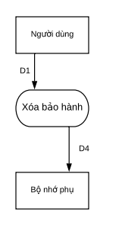

**D1**:Thông tin về nhà cung cấp cần xóa

**D4**:Danh sách mới

**Thuật toán**:

+B1:Nhận **D1** từ người dùng.

+B2:Kết nối CSDL.

+B3:Xóa bảo hànhcần xóa

+B4:Lưu **D4** xuống bộ nhớ phụ

+B5:Đóng kết nối CSDL.

+B6:Kết thúc.

1. **Kết xuất thống kê chi phí**

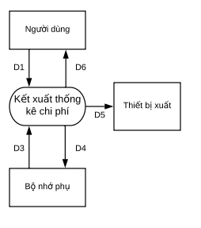

**D1**:Thông tin năm/tháng cần kết xuất

**D3**: Tổng tiền các hóa đơn nhập hàng, tiền lương nhân viên

**D4**:Thống kê chi phí bỏ ra theo năm/tháng

**D5**:**D4**

**D6**:**D5**

**Thuật toán**

+B1:Nhận **D1** từ người dùng.

+B2:Kết nối CSDL.

+B3:Đọc **D3** từ bộ nhớ phụ thỏa theo năm/tháng

+B4:Lưu **D4** xuống bộ nhớ phụ.

+B5:Xuất **D5** ra máy in.

+B6:Trả **D6** cho người dùng

+B7:Đóng kết nối CSDL.

+B8:Kết thúc.

1. **Kết xuất thống kê doanh thu**

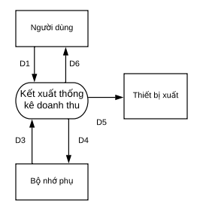

**D1**:Thông tin năm/tháng cần kết xuất

**D3**: Tổng tiền các hóa đơn bán háng trong năm/tháng đó

**D4**:Thống kê doanh thu cửa hàng

**D5**:**D4**

**D6**:**D5**

**Thuật toán**

+B1:Nhận **D1** từ người dùng.

+B2:Kết nối CSDL.

+B3:Đọc **D3** từ bộ nhớ phụ thỏa theo năm/tháng

+B4:Lưu **D4** xuống bộ nhớ phụ.

+B5:Xuất **D5** ra máy in.

+B6:Trả **D6** cho người dùng

+B7:Đóng kết nối CSDL.

+B8:Kết thúc.

1. **Thống kê lợi nhuận**

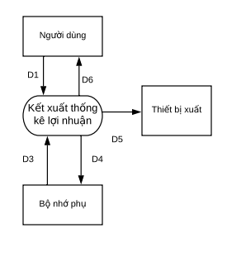

**D1**:Thông tin năm/tháng cần kết xuất

**D3**: Tổng tiền các hóa đơn bán háng trong năm/tháng đó trừ đi tổng tiền các hóa đơn nhập hàng, lương phải trả cho nhân viên trong năm/tháng đó

**D4**:Thống kê lợi nhuận cửa hàng

**D5**:**D4**

**D6**:**D5**

**Thuật toán**

+B1:Nhận **D1** từ người dùng.

+B2:Kết nối CSDL.

+B3:Đọc **D3** từ bộ nhớ phụ thỏa theo năm/tháng

+B4:Lưu **D4** xuống bộ nhớ phụ.

+B5:Xuất **D5** ra máy in.

+B6:Trả **D6** cho người dùng

+B7:Đóng kết nối CSDL.

+B8:Kết thúc.

1. **Kết xuất số lượng bán ra của 1 mặt hàng**

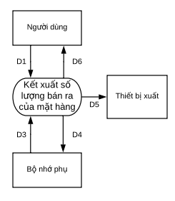

**D1**:Thông tin năm/tháng cần kết xuất

**D3**: TỔng số lượng sản phẩm đó bán ra

**D4**:Thống kê lợi nhuận cửa hàng

**D5**:**D4**

**D6**:**D5**

**Thuật toán**

+B1:Nhận **D1** từ người dùng.

+B2:Kết nối CSDL.

+B3:Đọc **D3** từ bộ nhớ phụ thỏa theo năm/tháng

+B4:Lưu **D4** xuống bộ nhớ phụ.

+B5:Xuất **D5** ra máy in.

+B6:Trả **D6** cho người dùng

+B7:Đóng kết nối CSDL.

+B8:Kết thúc.

1. **Thống kê số lượng sản phẩm tồn kho**

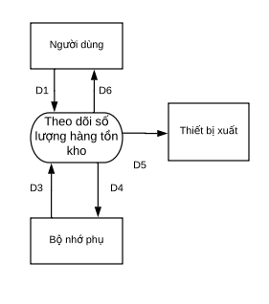

**D1**:Thông tin năm/tháng cần kết xuất

**D3**: TỔng số lượng sản phẩm đó còn trong kho

**D4**:Thống kê lợi nhuận cửa hàng

**D5**:**D4**

**D6**:**D5**

**Thuật toán**

+B1:Nhận **D1** từ người dùng.

+B2:Kết nối CSDL.

+B3:Đọc **D3** từ bộ nhớ phụ thỏa theo năm/tháng

+B4:Lưu **D4** xuống bộ nhớ phụ.

+B5:Xuất **D5** ra máy in.

+B6:Trả **D6** cho người dùng

+B7:Đóng kết nối CSDL.

+B8:Kết thúc.

1. **Bán hàng**

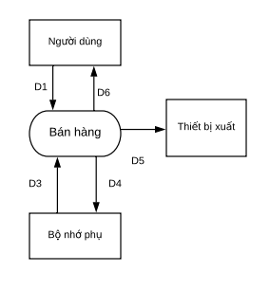

**D1**:Thông tin bán hàng (khách hàng, sản phẩm, số lượng, đơn giá, thành tiên)

**D3**: Số lượng sản phẩm trong kho có đáp ứng được không

**D4**:Hóa đơn bán hàng

**D5**:**D4**

**D6**:**D5**

**Thuật toán**

+B1:Nhận **D1** từ người dùng.

+B2:Kết nối CSDL.

+B3:Đọc **D3** từ bộ nhớ phụ

+B4:Kiểm tra sản phẩm còn trong kho không

+B5:Nếu không thóa xuống B10

+B6:Lưu **D4** xuống bộ nhớ phụ.

+B7:Xuất **D5** ra máy in.

+B8:Trả **D6** cho người dùng

+B9:Đóng kết nối CSDL.

+B10:Kết thúc.

1. **Nhập hàng**

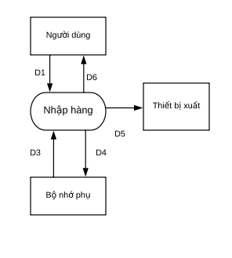

**D1**:Thông tin nhập hàng (nhà cung cấp, sản phẩm, số lượng, đơn giá, thành tiên)

**D3**: số lượng hiện tại của sản phẩm cần nhập công với số lượng sản phẩm nhập không quá 100

**D4**:Hóa đơn nhập hàng

**D5**:**D4**

**D6**:**D5**

**Thuật toán**

+B1:Nhận **D1** từ người dùng.

+B2:Kết nối CSDL.

+B3:Đọc **D3** từ bộ nhớ phụ

+B4:Kiểm tra tổng sản phẩm

+B5:Nếu không thóa xuống B10

+B6:Lưu **D4** xuống bộ nhớ phụ.

+B7:Xuất **D5** ra máy in.

+B8:Trả **D6** cho người dùng

+B9:Đóng kết nối CSDL.

+B10:Kết thúc.

1. **Thêm khách hàng**

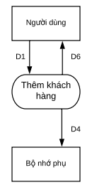

**D1**:Thông tin khách hàng (Tên, số điện thoại, địa chỉ, email,cmmd)

**D4**:Thông tin khách hàng

**D6**:**D4**

**Thuật toán**:

+B1:Nhận **D1** từ người dùng.

+B2:Kết nối CSDL.

+B3:Thêm nhà cung cấp

+B4:Lưu **D4** xuống bộ nhớ phụ

+B5:Trả **D6** cho người dùng

+B6:Đóng kết nối CSDL.

+B7:Kết thúc.

1. **Sửa khách hàng**

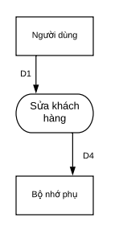

**D1**:Thông tin cần sửa của khách hàng

**D4**:Thông tin khách hàng sau khi sửa

**Thuật toán**:

+B1:Nhận **D1** từ người dùng.

+B2:Kết nối CSDL.

+B3:Lưu **D4** xuống bộ nhớ phụ

+B4:Đóng kết nối CSDL.

+B5:Kết thúc.

1. **Xóa khách hàng**

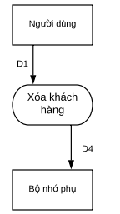

**D1**:Khách hàng cần xóa

**D4**:Danh sách mới

**Thuật toán**:

+B1:Nhận **D1** từ người dùng.

+B2:Kết nối CSDL.

+B3:Lưu **D4** xuống bộ nhớ phụ

+B4:Đóng kết nối CSDL.

+B5:Kết thúc.

1. **Theo dõi lượng mua hàng của khách**

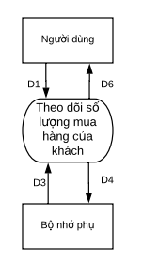

**D1**:Thông tin khách hàng

**D3:**Danh sách hóa đơn cua khách hàng đó

**D4**:Không có

**D6**:**D3**

**Thuật toán**:

+B1:Nhận **D1** từ người dùng.

+B2:Kết nối CSDL.

+B3: Lấy danh sách hóa đơn của khách hàng

+B4:Trả D6 cho người dùng

+B4:Đóng kết nối CSDL.

+B5:Kết thúc.

1. **Đăng tin tức**

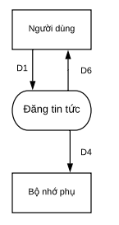

**D1**:Thông tin tin tức

**D4:D1**

**D6**:**D4**

**Thuật toán**:

+B1:Nhận **D1** từ người dùng.

+B2:Kết nối CSDL.

+B3: Lưu **D4** xuống bộ nhớ phụ

+B4:Trả D6 cho người dùng

+B5:Đóng kết nối CSDL.

+B6:Kết thúc.

1. **Xóa tin tức**

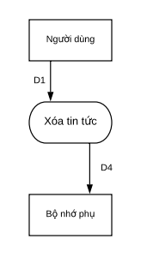

**D1**:Thông tin tin tức cần xóa

**D4:**Danh sách mới

**Thuật toán**:

+B1:Nhận **D1** từ người dùng.

+B2:Kết nối CSDL.

+B3: Lưu **D4** xuống bộ nhớ phụ

+B4:Đóng kết nối CSDL.

+B5:Kết thúc.

1. **Đăng kí**

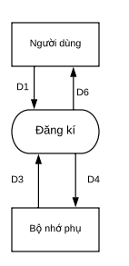

**D1**:Thông tin đăng kí (email, password)

**D3:**Kiểm tra emailđã có chưa

**D4**:**D1**

**D6**:**D4**

+B1:Nhận **D1** từ người dùng.

+B2:Kết nối CSDL.

+B3:Đọc **D3** từ bộ nhớ phụ

+B4:Kiểm tra email có tồn tại chưa

+B5:Kiểm tra password đủ 6 kí tự chưa

+B6:Nếu không thóa xuống B10

+B7:Lưu **D4** xuống bộ nhớ phụ.

+B8:Trả **D6** cho người dùng

+B9:Đóng kết nối CSDL.

+B10:Kết thúc.

1. **Đăng nhập**

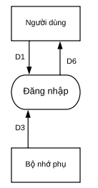

**D1**:Thông tin đăng nhập

**D3:**Kiểm tra thông tin đăng nhập

**D6**:Thông tin người về

**Thuật toán**+B1:Nhận **D1** từ người dùng.

+B2:Kết nối CSDL.

+B3:Đọc **D3** từ bộ nhớ phụ

+B4:Kiểm tra tài khoản có không

+B5:Nếu không thóa xuống B10

+B6:Trả **D6** cho người dùng

+B7:Đóng kết nối CSDL.

+B8:Kết thúc.

1. **Đặt hàng**

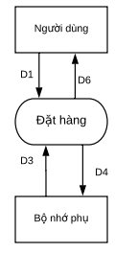

**D1**:Thông tin bán hàng (sản phẩm, số lượng, đơn giá, thành tiên)

**D3**: Số lượng sản phẩm trong kho có đáp ứng được không

**D4**:Đơn đặt hàng

**D6**:**D5**

**Thuật toán**

+B1:Nhận **D1** từ người dùng.

+B2:Kết nối CSDL.

+B3:Đọc **D3** từ bộ nhớ phụ

+B4:Kiểm tra sản phẩm còn trong kho không

+B5:Nếu không thóa xuống B9

+B6:Lưu **D4** xuống bộ nhớ phụ.

+B7:Trả **D6** cho người dùng

+B9:Đóng kết nối CSDL.

+B9:Kết thúc.

1. **Thêm nhân viên**

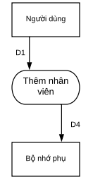

**D1**:Thông tin nhân viên cần thêm (Tên, Địa chỉ, sdt, email, giới tính, cmnd)

**D4:**D1

**Thuật toán**:

+B1:Nhận **D1** từ người dùng.

+B2:Kết nối CSDL.

+B3: Lưu **D4** xuống bộ nhớ phụ

+B4:Đóng kết nối CSDL.

+B5:Kết thúc.

1. **Xóa nhân viên**

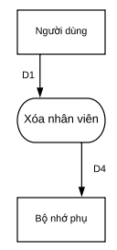

**D1**:Thông tin nhân viên cần xóa

**D4:**Danh sách mới

**Thuật toán**:

+B1:Nhận **D1** từ người dùng.

+B2:Kết nối CSDL.

+B3: Lưu **D4** xuống bộ nhớ phụ

+B4:Đóng kết nối CSDL.

+B5:Kết thúc.

1. **Tìm kiếm nhân viên**

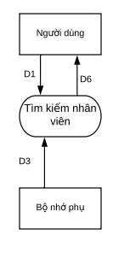

**D1**:Tiêu chuẩn tra cứu (ít nhất một trong các thông tin sau:***Tên, SDT, email)***

**D3**:Danh sách các nhân viêncùng với thông tin liên quan thỏa tiêu chuẩn tìm kiếm

**D6**:**D3**

**Thuật toán**

+B1:Nhận D1 từ người dùng.

+B2:Kết nối CSDL.

+B3:Đọc D3 từ bộ nhớ phụ thỏa mãn nhu cầu tìm kiếm.

+B4:Trả D6 cho người dùng.

+B5:Đóng kết nối

+B6:Kết thúc.

1. **Tìm kiếm nhà cung cấp**

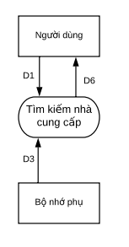

**D1**:Tiêu chuẩn tra cứu (ít nhất một trong các thông tin sau:***Tên, SDT, email)***

**D3**:Danh sách các nhà cung cấp cùng với thông tin liên quan thỏa tiêu chuẩn tìm kiếm

**D6**:**D3**

**Thuật toán**

+B1:Nhận D1 từ người dùng.

+B2:Kết nối CSDL.

+B3:Đọc D3 từ bộ nhớ phụ thỏa mãn nhu cầu tìm kiếm.

+B4:Trả D6 cho người dùng.

+B5:Đóng kết nối

+B6:Kết thúc.

1. **Tìm kiếm khách hàng**

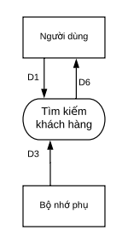

**D1**:Tiêu chuẩn tra cứu (ít nhất một trong các thông tin sau:***Tên, SDT, email)***

**D3**:Danh sách các khách hàng cùng với thông tin liên quan thỏa tiêu chuẩn tìm kiếm

**D6**:**D3**

**Thuật toán**

+B1:Nhận D1 từ người dùng.

+B2:Kết nối CSDL.

+B3:Đọc D3 từ bộ nhớ phụ thỏa mãn nhu cầu tìm kiếm.

+B4:Trả D6 cho người dùng.

+B5:Đóng kết nối

+B6:Kết thúc.

1. **Tra cứu sản phẩm**

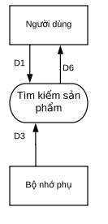

**D1**:Tiêu chuẩn tra cứu (ít nhất một trong các thông tin sau:***Tên, SDT, email)***

**D3**:Danh sách các khách hàng cùng với thông tin liên quan thỏa tiêu chuẩn tìm kiếm

**D6**:**D3**

**Thuật toán**

+B1:Nhận D1 từ người dùng.

+B2:Kết nối CSDL.

+B3:Đọc D3 từ bộ nhớ phụ thỏa mãn nhu cầu tìm kiếm.

+B4:Trả D6 cho người dùng.

+B5:Đóng kết nối

+B6:Kết thúc.